javaEE开发模式
2019年5月24日 星期五
14:07

  - 纯Servlet开发
单纯的servlet开发，如果面对复杂页面将会难于处理，所以前台HTML内容还是应该放在页面中书写。
  - 纯JSP开发
相比servlet开发，纯jsp开发比较简单，但是面对复杂页面构成和代码逻辑的时候，HTML内容和Java语句内容相互嵌套，如果书写有误则会造成完全无法使用，代码可读性低，可维护性需求较高，便捷性较低。
  - JSP+JSP标签库
利用JSP+JSP标签库的确简化了页面内容，但是面对复杂的逻辑需求是，在JSP页面中标签库可能无法处理，需要自行设计标签，而且这些标签域HTML标签相互嵌套，对于页面代码的可读性来说还是较低，由于逻辑代码和页面展示代码耦合在一起所以管理起来十分不便。
  - java+javaBean (Model One 模式一)
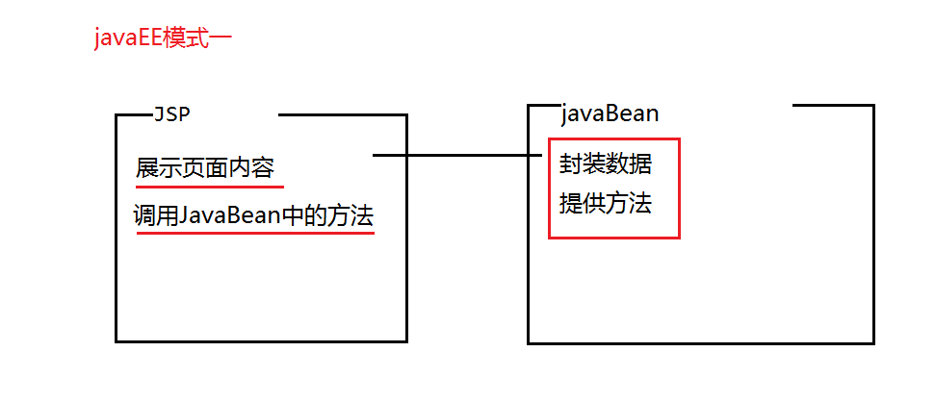
在模式一中JSP页面负责展示页面内容和调用javaBean中的方法。在javaBean中负责提供封装数据和提供方法。在JSP页面中既展示HTML内容也书写java代码逻辑，一个模块进行两个模块的工作，导致如果出现问题，模块之间会相互影响，所以应该将JSP页面中的两部分工作，拆分成两个模块，降低模块之内的耦合性。
  - Servlet+javaBean+JSP Model Two模式二
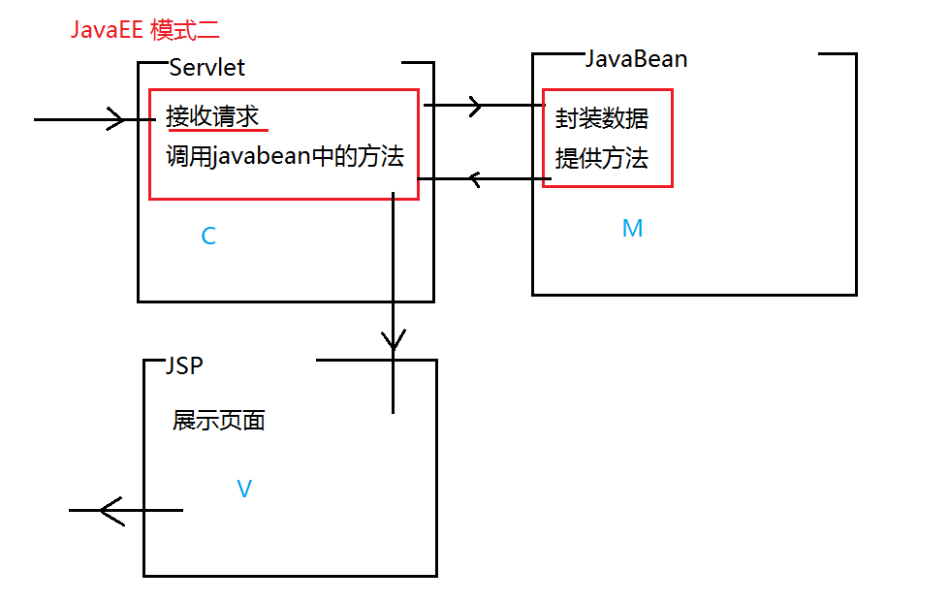
模式二将javaEE处理的数据分成了三部分。在Servlet中主要负责接收请求，和根据请求调用javabean中的方法。在javaBean中主要负责封装数据和提供方法。杂JSP页面中只负责数据和页面的展示。在这样的模型下，摸一个模块都进行各自模块功能，各个模块之间已经很大程度的降低了耦合性，各自执行各自的工作，当前模块产生异常，只需寻找当前模块的异常问题，无序寻找其他模块的问题。
三个模块之间：
相互独立。虽然存在耦合，但是这个耦合是必要的存在，如果抛弃这个耦合将会使每个模块完全独立，导致无法一起工作。
模块之间相互协作，可读性已经最大程度的提升，代码量虽然有所上升，但是更加便于代码的维护和管理。
  - MVC设计思想
MVC设计思想并不是javaEE特有的设计思想，而是在设计程序代码的时候，一个通用的设计思想，在其他语言和程序中同样也适用。
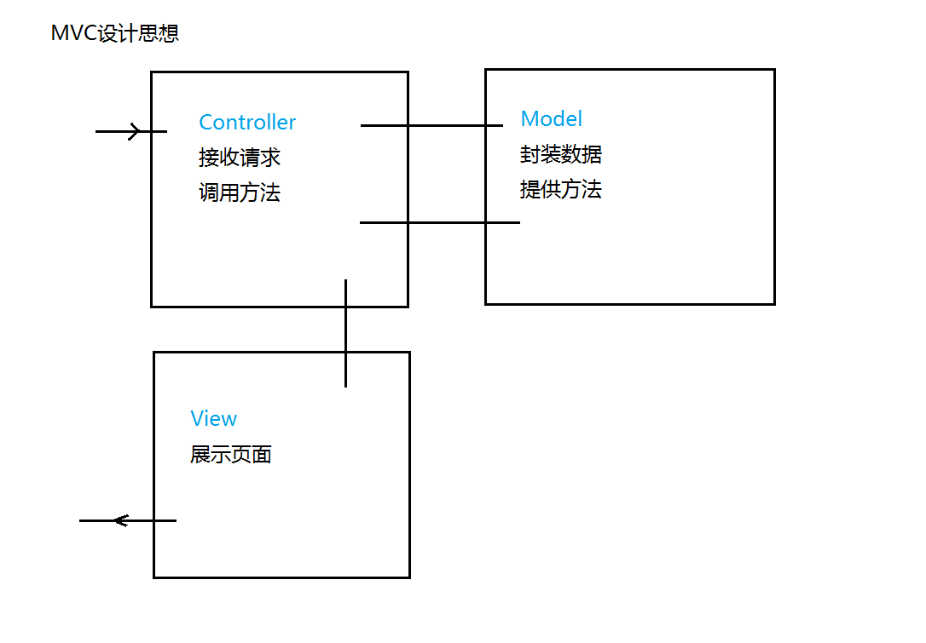

MVC设计思想一共分为三个部分，第一是负责接收用户发送请求的Controller(控制器),接收请求之后，根据用户请求的内容，调用对应模型中的方法。第二是负责提供封装数据和方法的Model(模型),模型中有用户请求发送来的数据，以及数据处理的方法，model处理完用户数据之后，将结果数据再次范围到Controller中。第三是负责展示用户结果数据View(视图),View中，将Controller传递的结果数据不做任何处理直接展示到页面当中。
特点：
MVC中三个模块都各自执行各自模块的功能，模块之间相互独立。
正是因为模块之间相互独立，所以代码的管理更加便捷，可维护性更强。
  - JavaEE经典三层架构
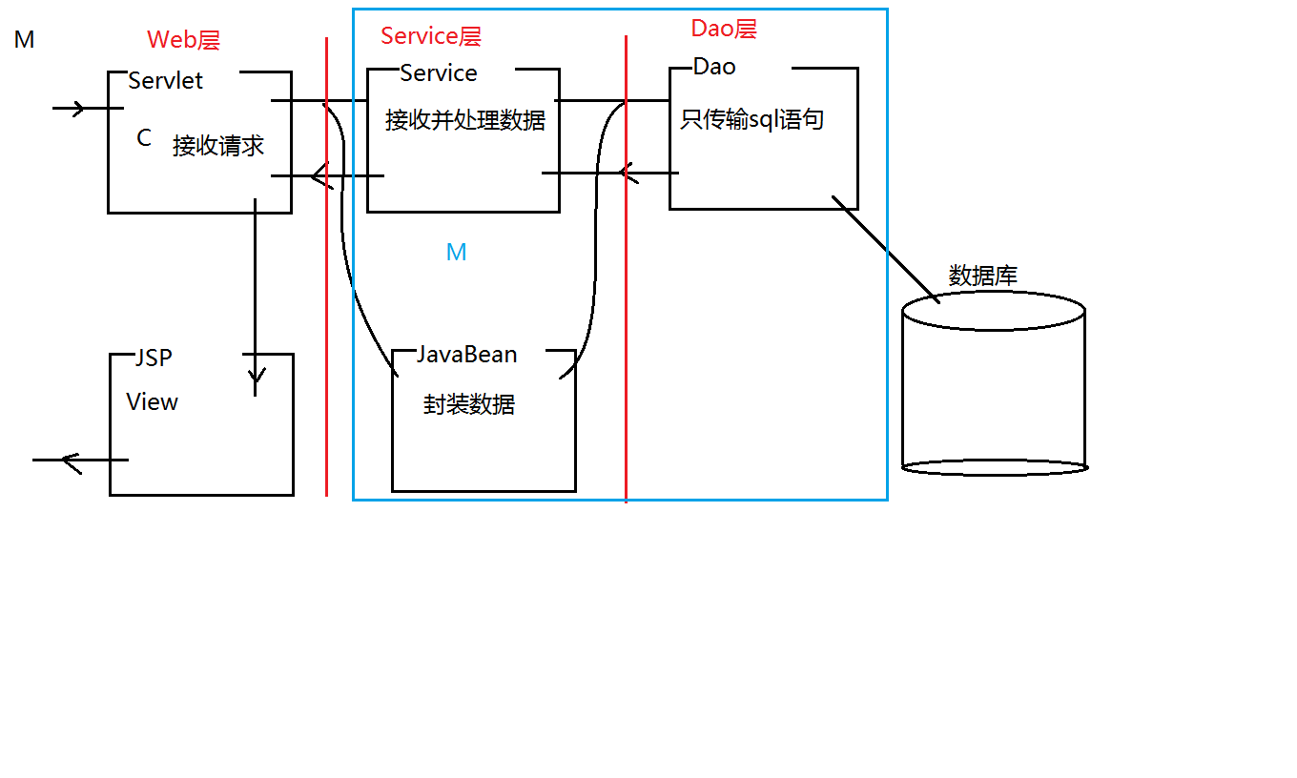

重构EasyMall项目
2019年5月24日 星期五
15:07

  - 创建EasyMall web应用
  - 将原有EasyMall的静态资源引入
将原有web应用全部静态资源复制到新的EasyMallweb应用中
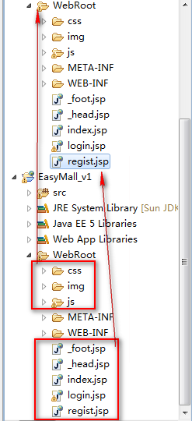
  - 导入开发包以及配置文件
在WEB-INF的lib中有开发所需包
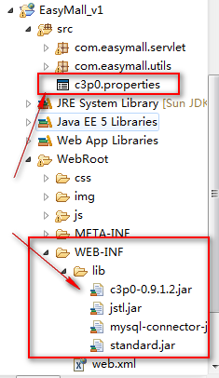
  - 复制web.xml文件内容
将原有web应用的web.xmln内容复制到新的EasyMall 的web.xml中
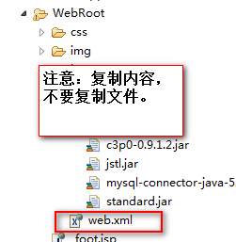
  - 根据经典架构---构建新的目录结构
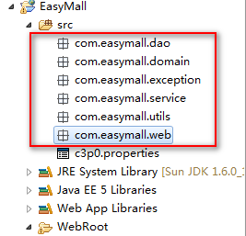
  - 导入动态资源和工具类
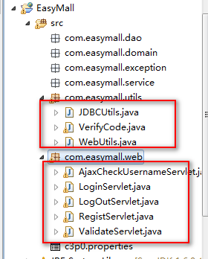
  - 修改web.xml文件中的配置信息
将原有的com.easymall.servlet 更改为com.easymall.web
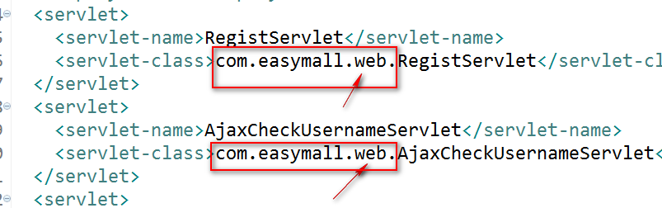
  - 创建JavaBean--User 用来存储用户信息数据
package com.easymall.domain;

public class User {
private int id;
private String username;
private String password;
private String nickname;
private String email;

public User() {
super();
}
public User(int id, String username, String password, String nickname,
String email) {
super();
this.id = id;
this.username = username;
this.password = password;
this.nickname = nickname;
this.email = email;
}
public int getId() {
return id;
}
public void setId(int id) {
this.id = id;
}
public String getUsername() {
return username;
}
public void setUsername(String username) {
this.username = username;
}
public String getPassword() {
return password;
}
public void setPassword(String password) {
this.password = password;
}
public String getNickname() {
return nickname;
}
public void setNickname(String nickname) {
this.nickname = nickname;
}
public String getEmail() {
return email;
}
public void setEmail(String email) {
this.email = email;
}

}
  - 实现登录功能：
    - 修改LoginServlet
//登录功能
public class LoginServlet extends HttpServlet {
//代表User信息的Service层
private UserService userService = new UserService();
public void doGet(HttpServletRequest request, HttpServletResponse response)
throws ServletException, IOException {
//1.乱码处理
//2.获取用户信息
//如果remname值为true则要求记住用户名
//3.访问数据库，比对用户信息

//UserService负责接收javabean提供的数据
//UserService提供处理数据的方法
//将登陆功能的返回结果作为保存用户登陆信息使用。所以需要返回值对象
User user =null;
try {
user = userService.loginUser(username,password);

} catch (MsgException e) {
request.setAttribute("msg", e.getMessage());
request.getRequestDispatcher("/login.jsp").forward(request, response);
return;
}
//将用户信息保存仅入session域
request.getSession().setAttribute("user", user);
//回到首页
response.sendRedirect(request.getContextPath()+"/");

}

public void doPost(HttpServletRequest request, HttpServletResponse response)
throws ServletException, IOException {
doGet(request, response);

}

}
  - 创建UserService
public class UserService {
private UserDao userDao = new UserDao();
/**
* 根据用户名和密码实现登陆功能，并将用户信息对象返回
* @param username 用户名
* @param password 密码
* @return 用户信息对象User
*/
public User loginUser(String username, String password) {

User user = userDao.findUserByUsernameAndPassword(username,password);

if(user != null){
//如果用户名和密码匹配，则正常登陆，并跳转到首页
return user;
}else{
//如果用户名和密码不匹配，则提示错误信息
throw new MsgException("用户名或密码不正确");
}
}
}
  - 创建异常类MsgException
package com.easymall.exception;

public class MsgException extends RuntimeException {
public MsgException(){

}
public MsgException(String e){
super(e);
}
}
  - 创建UserDao
public class UserDao {

public User findUserByUsernameAndPassword(String username, String password) {
Connection conn = null;
PreparedStatement stat = null;
ResultSet rs = null;
try {
conn = JDBCUtils.getConnection();
stat = conn.prepareStatement("select * from user where username=? and password=?");
stat.setString(1, username);
stat.setString(2, password);
rs = stat.executeQuery();
if(rs.next()){
//查询到用户信息，返回User对象
User user = new User();
user.setId(rs.getInt("id"));
user.setUsername(rs.getString("username"));
user.setPassword(rs.getString("password"));
user.setNickname(rs.getString("nickname"));
user.setEmail(rs.getString("email"));
return user;
}else{
//没有查询到用户信息
return null;
}
} catch (SQLException e) {
e.printStackTrace();
throw new RuntimeException(e);
}finally{
JDBCUtils.close(conn, stat, rs);
}
}
}
  - head.jsp修改：
<c:if test="${sessionScope.user.username == null }">
<a href="${pageContext.request.contextPath }/login.jsp">登录</a>&nbsp;&nbsp;|&nbsp;&nbsp;
<a href="${pageContext.request.contextPath }/regist.jsp">注册</a>
</c:if>
<c:if test="${sessionScope.user.username != null }">
<a href="#">欢迎&nbsp;${sessionScope.user.username }&nbsp;回来</a>&nbsp;&nbsp;|&nbsp;&nbsp;
<a href="${pageContext.request.contextPath }/LogOutServlet">注销</a>
</c:if>
  - 实现注册功能
修改RegistServlet：
/**
* 注册功能
* @author Administrator
*
*/
public class RegistServlet extends HttpServlet {
private UserService userService = new UserService();
public void doGet(HttpServletRequest request, HttpServletResponse response)
throws ServletException, IOException {
//乱码处理
//请求乱码和响应乱码处理
//UserService
User user = new User(0,username,password,nickname,email);
try {
userService.registUser(user);
} catch (MsgException e) {
request.setAttribute("msg",e.getMessage());
request.getRequestDispatcher("/regis.jsp").forward(request, response);
return;
}

//
//跳转回首页
response.getWriter().write(
"<h1 align='center'><font color='red'>" +
"恭喜注册成功，3秒之后跳转回首页</font></h1>");
response.setHeader("refresh", "3;url=http://www.easymall.com");
}

public void doPost(HttpServletRequest request, HttpServletResponse response)
throws ServletException, IOException {
doGet(request, response);

}

}
修改UserService：
public class UserService {
private UserDao userDao = new UserDao();
/**
* 根据用户名和密码实现登陆功能，并将用户信息对象返回
* @param username 用户名
* @param password 密码
* @return 用户信息对象User
*/
public User loginUser(String username, String password) {

User user = userDao.findUserByUsernameAndPassword(username,password);

if(user != null){
//如果用户名和密码匹配，则正常登陆，并跳转到首页
return user;
}else{
//如果用户名和密码不匹配，则提示错误信息
throw new MsgException("用户名或密码不正确");
}

}
/**
* 注册用户
* @param user 用户信息对象，其中包含全部的用户信息参数
*/
public void registUser(User user) {
//判断用户名是否存在
User findUser = userDao.findUserByUsername(user.getUsername());

if(findUser != null){
//如果存在则提示错误信息用户名已存在
throw new MsgException("用户名已存在");
}else{
//如果不存在则正常添加用户
userDao.addUser(user);
}

}

}
修改UserDao：
package com.easymall.dao;

import java.sql.Connection;
import java.sql.PreparedStatement;
import java.sql.ResultSet;
import java.sql.SQLException;

import com.easymall.domain.User;
import com.easymall.utils.JDBCUtils;

public class UserDao {

public User findUserByUsernameAndPassword(String username, String password) {
Connection conn = null;
PreparedStatement stat = null;
ResultSet rs = null;
try {
conn = JDBCUtils.getConnection();
stat = conn.prepareStatement("select * from user where username=? and password=?");
stat.setString(1, username);
stat.setString(2, password);
rs = stat.executeQuery();
if(rs.next()){
//查询到用户信息，返回User对象
User user = new User();
user.setId(rs.getInt("id"));
user.setUsername(rs.getString("username"));
user.setPassword(rs.getString("password"));
user.setNickname(rs.getString("nickname"));
user.setEmail(rs.getString("email"));
return user;
}else{
//没有查询到用户信息
return null;
}
} catch (SQLException e) {
e.printStackTrace();
throw new RuntimeException(e);
}finally{
JDBCUtils.close(conn, stat, rs);
}

}
/**
* 向user表中插入一条用户数据
* @param user 用户信息对象
*/
public void addUser(User user) {
Connection conn = null;
PreparedStatement stat = null;
try {
conn = JDBCUtils.getConnection();
stat = conn.prepareStatement("insert into user values(null,?,?,?,?)");
stat.setString(1, user.getUsername());
stat.setString(2, user.getPassword());
stat.setString(3, user.getNickname());
stat.setString(4,user.getEmail());
stat.executeUpdate();

} catch (SQLException e) {
e.printStackTrace();
throw new RuntimeException(e);
}finally{
JDBCUtils.close(conn, stat, null);
}

}
/**
* 根据用户名查询用户信息
* @param username 用户名
*/
public User findUserByUsername(String username) {
Connection conn = null;
PreparedStatement stat = null;
ResultSet rs = null;
try {
conn = JDBCUtils.getConnection();
stat = conn.prepareStatement("select * from user where username=? ");
stat.setString(1, username);
rs = stat.executeQuery();
if(rs.next()){
//查询到用户信息，返回User对象
User user = new User();
user.setId(rs.getInt("id"));
user.setUsername(rs.getString("username"));
user.setPassword(rs.getString("password"));
user.setNickname(rs.getString("nickname"));
user.setEmail(rs.getString("email"));
return user;
}else{
//没有查询到用户信息
return null;
}
} catch (SQLException e) {
e.printStackTrace();
throw new RuntimeException(e);
}finally{
JDBCUtils.close(conn, stat, rs);
}
}
}
  - 注销功能
package com.easymall.web;

import java.io.IOException;

import javax.servlet.ServletException;
import javax.servlet.http.HttpServlet;
import javax.servlet.http.HttpServletRequest;
import javax.servlet.http.HttpServletResponse;
//注销用户登录状态
public class LogOutServlet extends HttpServlet {

public void doGet(HttpServletRequest request, HttpServletResponse response)
throws ServletException, IOException {
//注销用户登录状态可以将session删除，删除session后其中的属性值也会销毁
//实现用户注销的功能
//先判断session对象是否为空，如果为空则不需要释放。
//不为空再释放。
if(request.getSession(false)!=null){
request.getSession().invalidate();
}

response.sendRedirect("http://www.easymall.com");
}

public void doPost(HttpServletRequest request, HttpServletResponse response)
throws ServletException, IOException {
doGet(request, response);

}

}
  - 作业：
    - 配置一个错误友好提示页面。<error-page></error-page>

